Trabajo práctico de Química
Nombre y Apellido: Nicolás Villalba
Parte 1: Productos químicos en el laboratorio
- Lee el documento e indica tres características que debe cumplir el droguero.
- Busca en un supermercado 3 etiquetas que contengan algunos de los pictogramas anteriores.

- Antiguamente se usaban otros pictogramas. Ingresa en el link, elige dos pictogramas e indica cuales fueron los que se usaban antes.
https://es.wikipedia.org/wiki/Archivo:Pictogramas_peligro_de_productos_qu%C3%ADmicos_actuales_y_antiguos.svg

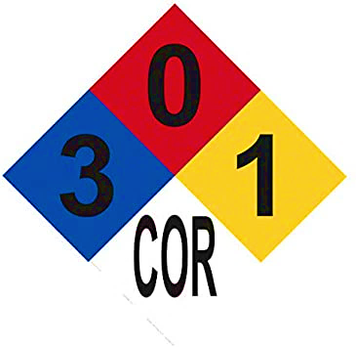
- Visita el link: https://www.lifeder.com/rombo-de-seguridad/ e indica que representa cada parte del rombo de seguridad.

- Teniendo en cuenta el rombo de seguridad del ácido clorhídrico (Conocido comúnmente como ácido muriático), indica sus características.

Parte 2: Materiales de laboratorio
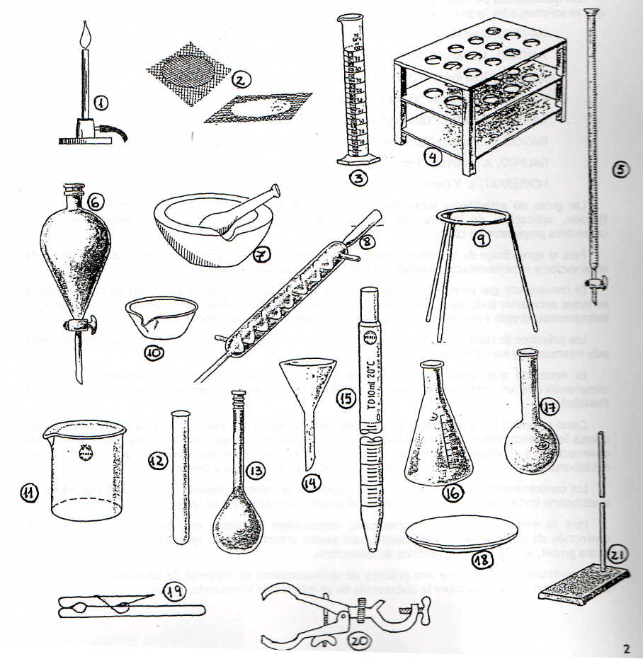
Busca el nombre y la clasificación de los siguientes materiales de laboratorio y completa el cuadro:
Material de vidrio |  |  | Material de hierro | Material de porcelana | Material de plástico, goma y madera
Para medir | Para calentar | Auxiliar | Material de hierro | Material de porcelana | Material de plástico, goma y madera

Parte 3: Normas de seguridad
- Observa el siguiente video: https://youtu.be/BRDApYgvDqQ
Coloca los subtítulos en español, anota las reglas y responde:
- ¿Qué ropa es conveniente ponerse para entrar en un laboratorio?
- ¿Por qué es necesario recogerse el pelo largo?
- ¿Es normal oler productos químicos? ¿por qué?
- ¿Y mezclarlos?, ¿qué consecuencias puede tener?
- ¿Es el laboratorio el lugar adecuado para comer o beber? ¿por qué?

- Lee las normas de seguridad de la página 11 del cuadernillo y selecciona 2 (dos)normas de:
- Manejo de productos químicos
- Tratamiento de residuos
- Cuidado personal

- Teniendo en cuenta la ilustración, menciona al menos 5, de las 7 normas que no se cumplen.
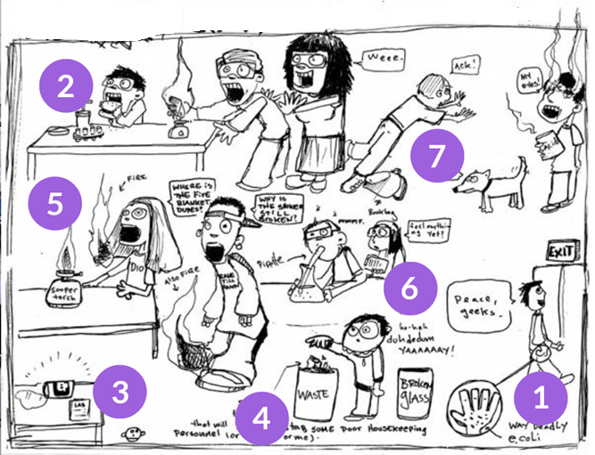

- Lee el siguiente artículo y responde
Diario de Cuyo |miércoles 12 de noviembre de 2014|
En Caucete
Por un error, un niño tomó ácido y está en el hospital

Se trata de Tiziano, de 1 año 8 meses. Otros niños se lo dieron creyendo que era jugo.  “Lloraba a gritos. Tenía la boca muy abierta y me apretaba el brazo. No sabía que le pasaba, al principio le di agua para calmarlo. Pero como me decía que le quemaba, lo metí debajo de un surtidor de la desesperación, para que bebiera más rápido”, dijo la mamá del niño, al describir el momento que vivió cuando se dio cuenta que su hijo de 1 año y 8 meses, había tomado ácido para baterías. El niño recibió el líquido de su hermana y su tío, de 4 y 5 años respectivamente, quienes confundieron el ácido con jugo, mientras jugaban. Tras la ingesta fue internado en Terapia Intensiva del Rawson y se encuentra estable. “Fue una travesura. El domingo, los chicos jugaban en una habitación donde guardo las herramientas y encontraron una botella con ácido que compré para arreglar una moto. La confundieron con jugo y se la dieron al nene porque les pedía agua” dijo el abuelo de Tiziano. | La familia del niño contó que ni bien bebió el ácido, vomitó y empezó a llorar.  Se dieron cuenta qué había ingerido porque tenía la ropa carcomida. Inmediatamente lo llevaron al Hospital de Caucete, desde donde lo derivaron al Rawson rápidamente. Allí le hicieron una traqueotomía y quedó en terapia intensiva. “Nos atendieron tan rápido que por eso Tiziano no tuvo lesiones graves” dijo el abuelo y contó que el niño sufrió quemaduras en el esófago, pero que afortunadamente no tenía lesiones graves en el sistema digestivo. Mientras la mamá explicó que los médicos le dijeron que seguiría en terapia unos días más para control, pero que se encuentra estable. Por el fuerte dolor, tuvieron que sedarlo y esperan que hoy comiencen a retirarle los calmantes. “Lo bueno es que está estable y ya respira solito”, dijo la mamá!



- Explica brevemente en qué consiste el artículo.
- ¿Qué logotipo debería haber tenido la botella que contenía el ácido?
- ¿Cómo se dieron cuenta qué sustancia había ingerido el pequeño?
- ¿Qué acción de prevención recomendarían a la familia de Tiziano?

